熠格托管
作业答疑

托管中心：苏州
学生姓名 | 年级 | 答疑日期 | 答疑时间
重点答疑科目 | 答疑教师 | 班主任 | 学生组别
物理

答疑过程
家庭作业完成记录
考点1 走进分子世界
【典例1】（2023•子长市模拟）下列现象中不能用分子动理论解释的是（ ）
A．水不容易被压缩 B．铁丝很难拉断
C．扫地时灰尘飞扬 D．花园里闻到花香
【答案】C。
【解答】解：A．水不容易被压缩是因为水分子间存在着相互的斥力，故A不符合题意；
B．铁丝很难被拉断是因为分子间存在相互作用的引力，故B不符合题意；
C．扫地时扬起的灰尘是由无数分子组成的固体小颗粒的运动，不属于分子的运动，故C符合题意；
D．花园里闻到花香是因为花香分子在空中无规则运动使花香分子在空气中扩散造成的，故D不符合题意。
故选：C。
【典例2】（2023•天元区模拟）2022年除夕，勤劳的妈妈做了丰盛的年夜饭，香味直扑鼻而来。这现象说明了（ ）
A．分子间有空隙
B．分子间存在吸引力
C．分子间存在排斥力
D．分子在永不停息地做无规则运动
【答案】D。
【解答】解：闻到饭菜的香味，是香味分子发生了扩散现象，这一现象说明了分子在永不停息地做无规则运动。
故选：D。
【典例3】（2023•丰顺县校级开学）两杯中分别盛有质量相同的冷水和热水，向其中分别放入同样的糖块，过一会儿在两杯中糖块都没有全部溶化时，品尝杯中的水，装 热 水的杯更甜，因为温度越 高 分子运动越剧烈，扩散得越快。
【答案】热；高。
【解答】解：两个杯子中分别盛有质量相同的热水和冷水，向其中分别放入同样的糖块，经过一段时间后，则热水杯中的水更甜，这是因为温度越高，分子运动的越剧烈。
故答案为：热；高。
【典例4】小明妈妈为了小明能静心读书，也为了防蚊，在家中点燃檀香的情景，如图所示，导致室内清香四溢，清香满屋是分子发生了 扩散 现象，室内温度越高，香味越浓，这是由于温度越高，分子 运动 越剧烈。
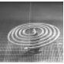
【答案】扩散；运动。
【解答】解：在家中点燃檀香，导致室内芳香四溢，这是扩散现象，室内温度越高，香味越浓，这是由于温度越高，分子运动越剧烈。
故答案为：扩散；运动。
【典例5】小科在学习了“物质的构成”后，做了如下实验：
（1）图甲是演示液体扩散现象的装置。最初两种液体A和B的界面十分清晰，开始时 B （选填“A”或“B）是密度较大的液体。几天之后，两种液体混合均匀，这一现象说明了 液体之间会发生扩散现象 。
（2）如图乙所示，在盛有冷水和热水的两杯中分别滴入一滴红墨水，可以看到：红墨水在热水中扩散快，这说明 温度越高，分子无规则运动越剧烈 。
（3）如图丙所示，在铜丝框上宽松地系一根细棉线，再浸入肥皂水中慢慢地提起，框中会形成一层肥皂膜。用烧热的针刺破线的一侧肥皂膜，另一侧肥皂膜将细棉线拉过去，该现象说明 分子之间存在引力 。
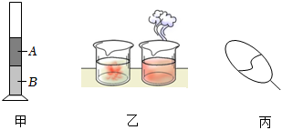
【答案】（1）B；液体之间会发生扩散现象；（2）温度越高，分子无规则运动越剧烈；（3）分子之间存在引力。
【解答】解：（1）两种液体的密度不同，实验时必须把密度大的液体放在下面，避免由于重力使液体向下落，分不清是重力作用，还是扩散现象；
几天之后，两种液体混合均匀，这一现象说明了液体之间会发生扩散现象；
（2）在冷水杯和热水杯中滴入两滴墨水，会看到热水中的墨水扩散得快，由于热水的温度高，故分子无规则运动剧烈，这说明温度越高，分子无规则运动越剧烈；
（3）用烧热的针刺破一侧的肥皂膜，棉线被拉向另一边，这是由于分子间存在引力造成的。
故答案为：（1）B；液体之间会发生扩散现象；（2）温度越高，分子无规则运动越剧烈；（3）分子之间存在引力。
考点2 静电现象
【典例6】（2022秋•渑池县期末）下列现象，不属于摩擦起电的是（ ）
A．干燥的天气里，衣服表面容易吸附灰尘
B．用塑料梳子梳头，头发会随着梳子飘起来
C．在地球南北极附近的高纬度地区，常常出现极光
D．夜间解脱毛皮或丝绸质料衣服，能看到闪光和听见噼啪声音
【答案】C。
【解答】解：A、在干燥的天气里，衣服表面容易吸附灰尘是因为衣服带了电，能够吸引轻小物体，故A不符合题意；
B、塑料梳子和头发摩擦，头发和梳子摩擦后带异种电荷，异种电荷相互吸引，头发会随着梳子飘起来，故B不符合题意；
C、极光是由于太阳带电粒子流进入地球磁场，在地球南北两极附近高空，出现的灿烂的光辉，故C符合题意；
D、夜间解脱毛皮或丝绸质料衣服，能看到闪光和听见噼啪声音，属于摩擦起电现象，故D不符合题意。
故选：C。
【典例7】（2022秋•岳阳楼区期末）“N95”型口罩（如图所示）对直径为0.075μm±0.020μm的非油性颗粒（如粉尘、PM2.5、飞沫、微生物）具有95%以上的过滤效率，它由三层构成：内层吸水层，中间过滤层，外层疏水层，则下列说法正确的是（ ）
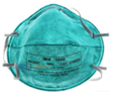
A．新冠病毒随飞沫传播是一种分子运动
B．PM2.5的弥漫是扩散现象
C．中间过滤层通过工艺带上静电，可以增强对颗粒的吸附能力
D．过滤效率高，是因为口罩材料分子之间没有空隙
【答案】C。
【解答】解：A、新冠病毒比分子大，随飞沫传播不是一种分子运动，故A错误；
B、PM2.5的弥漫不是分子的运动，不属于扩散现象，故B错误；
C、中间过滤层通过工艺带上静电，带电体可以吸引轻小物体，可以增强对颗粒的吸附能力，故C正确；
D、过滤效率高，是因为口罩材料之间有很小的空隙，故D错误。
故选：C。
【典例8】与丝绸摩擦过的玻璃棒带上了正电，说明玻璃的原子核束缚电子的能力比丝绸 弱 （选填“强”或“弱”），将此玻璃棒接触验电器金属球时，如图，金属箔带 正 电，这是因为 负 （选填“正”或“负”）电荷从金属箔转移到了玻璃棒。
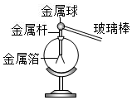
【答案】弱；正；负。
【解答】解：丝绸摩擦过的玻璃棒带正电，丝绸能从玻璃棒上得到电子，所以玻璃棒束缚电子能力弱，丝绸束缚电子能力强；
用带电玻璃棒接触不带电的验电器金属小球，验电器的金属箔片上的电子转移给带电玻璃棒，玻璃棒的正电荷减少，金属箔片因失去电子带正电。
故答案为：弱；正；负。
考点3 探索更小的微粒
【典例9】（2023•济南一模）卢瑟福的a粒子轰击金箔实验推翻了汤姆生在1903年提出的原子结构模型，为建立现代原子理论打下了基础。如图线条中，可能是a粒子在该实验中的运动轨迹，其中最能说明原子核带正电且质量较大的是（ ）
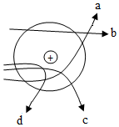
A．a B．b C．c D．d
【答案】D。
【解答】解：A、α粒子带正电，原子核带正电，应相互排斥，a的运动轨迹错误的，故A不符合题意；
B、b运动轨迹是直线，说明原子内部大部分是空心的，故B不符合题意；
C、c的运动轨迹发生偏转，说明原子核带正电，不能说明原子核的质量大，故C不符合题意；
D、d的运动轨迹发生了最大角度的偏转，说明d撞击的原子核被弹回，同时同种电荷相互排斥，故D符合题意；
故选：D。
【典例10】（2022秋•南通期末）自汤姆生发现了电子后，科学家开始研究原子内部结构，提出了许多原子结构的模型，在二十世纪上半叶，最为大家接受的原子结构模型与下列哪个最相似（ ）
A．太阳系 B．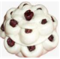枣糕 C．苹果 D．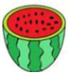西瓜
【答案】A。
【解答】解：卢瑟福提出的是原子有核模型，即电子围绕原子核运动；太阳系是以太阳为中心，其余八大行星围绕太阳运转，所以卢瑟福提出的、最为大家接受的原子结构模型与太阳系类似。故A正确，BCD错误。
故选：A。
【典例11】原子核由 质子 和中子组成；水很难被压缩，说明分子间有 斥 （选填“引”或“斥”）力。
【答案】质子；斥。
【解答】解：原子核是由带正电荷的质子和不带电的中子组成的。
分子间存在引力和斥力，水很难被压缩，说明分子间存在斥力。
故答案为：质子；斥。
考点4 宇宙探秘
【典例12】关于粒子和宇宙，下列说法错误的是（ ）
A．汤姆生发现了电子，卢瑟福建立了原子的核式结构模型
B．水和酒精混合后总体积变小，说明分子间有空隙
C．校园里的樱花盛开，会闻到樱花淡淡的清香是由于分子在不停地做无规则运动
D．宇宙是一个有层次的天体系统，恒星是静止不动的
【答案】D。
【解答】解：A、汤姆孙表明，阴极射线由以前未知的带负电粒子，即电子组成，从而发现了电子；卢瑟福通过α粒子散射实验，验证了自己的猜想，提出了原子的核式结构模型，故A正确。
B、分子之间存在间隙，所以水和酒精混合后会发生分子互相嵌入的现象，致使混合后的总体积变小，故B正确。
C、樱花盛开后，樱花中的芳香分子无时无刻地坐着无规则运动，这样樱花附近的人就可以闻到樱花的香味了，故C正确。
D、宇宙是一个层次的天体系统，一切天体都在不停息地运动着，故D错误。
故选：D。
【典例13】当下“新冠病毒”疫情防控仍不能放松警惕，关于“新冠病毒”及微粒尺度，按从小到大顺序排列的是（ ）
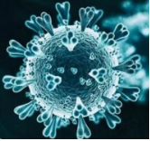
A．新冠病毒、质子、夸克、原子
B．夸克、原子、质子、新冠病毒
C．原子、新冠病毒、质子、夸克
D．夸克、质子、原子、新冠病毒
【答案】D。
【解答】解：“新冠病毒”的直径约为10^{﹣7}m，原子的直径约为10^{﹣9}m，其中原子是由位于中心的原子核和核外电子构成的，而原子核是由质子和中子构成的，质子和中子又是由更小的微粒夸克组成。所以微粒由小到大排列正确的是夸克、质子、原子、新冠病毒。
故选：D。
【典例14】光年是一个 长度 单位，将“太阳、太阳系、原子核、地球、长城、生物体”按照尺度由大到小的顺序排列起来，排第四的是： 长城 。
【答案】长度；长城。
【解答】解：（1）光年是表示光一年内通过的距离，是一个长度单位；
（2）将“太阳、太阳系、原子核、地球、长城、生物体”按照尺度由大到小的顺序排列起来，依次是太阳系、太阳、地球、长城、生物体、原子核，排第四的是长城。
故答案为：长度；长城。
错题整理
一、选择题。
1．（2022秋•尧都区期末）华北大部分地区在腊月初八有用醋泡蒜的习俗，叫腊八蒜。这天小明家里弥漫着浓郁的醋香。这一现象表明（ ）
A．分子在不停地做无规则的运动
B．分子间存在斥力
C．温度越高分子运动越慢
D．分子间存在引力
【答案】A。
【解答】解：由于分子在不停地做无规则运动，所以我们会闻到浓郁的醋香，这就是扩散现象；温度越高分子运动越快。
故选：A。
2．（2023•南沙区开学）静置的密封容器内只有氢气。若以黑点表示氢气分子，下列图中最能代表容器内氢气分子分布的是（ ）
A．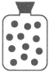 B．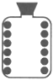 C．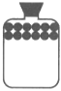 D．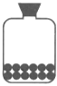
【答案】A。
【解答】解：静置的密封容器内只有氢气，氢气没有固定的形状和体积，且分子间距大，会充满整个容器，故A符合题意，BCD不符合题意。
故选：A。
3．（2023•市北区开学）对如图所示实验的解释正确的是（ ）
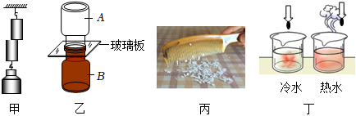
A．图甲：将两个铅柱压在一起，下面能够悬挂一个钩码，说明分子间有斥力
B．图乙：抽去玻璃隔板，两瓶气体逐渐混合均匀，是因为空气比二氧化氮的密度大
C．图丙：摩擦过的梳子能吸引碎纸屑，说明异名磁极相互吸引
D．图丁：红墨水在冷水中颜色变化得慢些，说明扩散快慢与温度有关
【答案】D。
【解答】解：A、将两个铅柱压在一起，下面能够悬挂一个钩码，说明分子之间存在引力，故A错误；
B、抽去玻璃隔板，密度较大的二氧化氮气体扩散到空气中，说明分子不停地做无规则运动，故B错误；
C、摩擦过的梳子能吸引碎纸屑，说明带电体能够吸引轻小物体，故C错误；
D、红墨水在冷水中颜色变化得慢些，说明扩散快慢与温度有关，故D正确。
故选：D。
4．（2022秋•北海期末）如图所示，熔喷布是N95口罩的核心材料，是一种超细静电纤维布，通过静电驻极工艺，使纤维表面带有大量的电荷，从而吸附含有病毒的飞沫。下面实例中与熔喷布通过静电吸附病毒飞沫原理相同的是（ ）
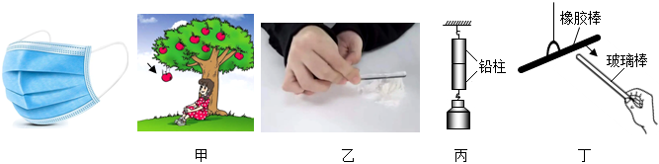
A．甲图，苹果受摩地球吸引从树上掉下来落向地面
B．乙图，用丝绸擦过的玻璃棒可以吸引细碎的小纸片
C．丙图，端面磨平的铅块压紧后能够吊住大钩码
D．丁图，用丝绸摩擦过的玻璃棒可以吸引用毛皮摩擦过的橡胶棒
【答案】B。
【解答】解：A、苹果受地球吸引从树上掉下来落向地面，是由于重力的作用，故A错误；
B、用丝绸摩擦过的玻璃棒可以吸引细碎的小纸片，与静电吸附病毒飞沫原理相同，故B正确；
C、端面磨平的铅块压紧后能够吊住大钩码，是由于分子间存在相互作用的引力，故C错误；
D、用丝绸摩擦过的玻璃棒可以吸引用毛皮摩擦过的橡胶棒，是由于异种电荷相互吸引，故D错误。
故选：B。
5．（2022秋•曲江区校级期中）如图是某物质凝固过程中温度随时间变化的图像，图是反映该物质对应固、液、气三种状态时分子排列的特点，下列说法正确的是（ ）
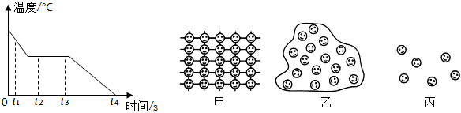
A．t₁时刻该物质分子排列如图甲
B．t₂、t₃时刻该物质的温度不变，内能也不变
C．处于固态时的该物质属于晶体
D．t₄时刻该物质分子排列如图乙
【答案】C。
【解答】解：AD．从图像可以看出，t₁时刻物体处于液态，t₄时刻物体处于固态，甲是固体分子的排列，乙是液体分子的排列，丙是气体分子的排列，所以t₁时刻该物质分子排列如图乙，t₄时刻物体分子排列如图甲，故AD错误；
B．t₂、t₃时刻物体处于凝固过程，凝固过程放热温度不变，内能减小，故t₃时刻物体内能小于t₂时刻的内能，故B错误。
C．从图像可以看出，固体放热，温度降低，继续放热，温度不变，说明这种物质是有一定的凝固点，则固态的该物质是晶体，故C正确。
故选：C。
6．（2022秋•越秀区期末）如图所示是铍原子（元素符号为Be）的结构示意图。从空间尺度的角度判断，以下微观粒子中尺度最大的是（ ）
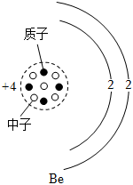
A．中子 B．原子 C．电子 D．原子核
【答案】B。
【解答】解：物质是由分子组成的，分子又是由原子组成的，原子是由原子核和核外电子组成的，所以原子比原子核大；原子核是由质子和中子组成的，所以原子核比质子大，在这几种微粒中原子是最大的。
故选：B。
二、填空题。
7．（2022秋•嵩县期末）如图所示，为二氧化氮与空气间的扩散实验。由甲图所示的实验 可以 说明空气分子和二氧化氮分子在做无规则运动；由乙图所示的实验 不可以 （以上两空选填“可以”或“不可以”）说明空气分子在做规则运动。
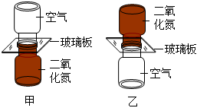
【答案】可以；不可以。
【解答】解：图甲中，虽然二氧化氮的密度大于空气密度，但是它也会运动到上面的瓶子内，这说明气体分子在不停地做无规则运动，有说服力；图乙中，密度大的二氧化氮气体在上方，抽去玻璃板后，由于重力的作用，二氧化氮气体会向下运动，所以不能说明气体分子在不停地做无规则运动，不合理。
故答案为：可以；不可以。
8．（2022秋•皇姑区期末）用塑料梳子在干燥的头发上梳几下，梳子上会带电，这种现象是摩擦起电，摩擦起电的实质是 电子 （选填“质子”或“原子”或“电子”）发生了转移。经检验摩擦后的梳子带的是负电荷，是因为 毛发 （选填：“塑料”或“毛发”）原子核对电子束缚能力弱。
【答案】电子；毛发。
【解答】解：摩擦起电的实质是电子发生了转移，经检验摩擦后的梳子带的是负电荷，是因为毛发对电子的束缚能力弱。
故答案为：电子；毛发。
9．（2022秋•运城期末）摩擦起电的实质是 电荷 的转移，如图所示是不同物质的原子核对电子约束能力强弱的排序图，分析可知：蜡烛与毛衣摩擦后，蜡烛带 负 电。
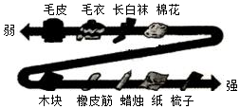
【答案】电荷；负。
【解答】解：摩擦起电的实质是电荷的转移，两个物体相互摩擦时，原子核束缚本领强的物体得到电子带负电，原子核束缚本领弱的物体失去电子而带正电。
由图可知，毛皮的束缚电子的能力最弱，蜡块束缚电子的能力最强，故毛皮与蜡块摩擦最容易起电；毛皮失去电子带正电，蜡块得到电子带负电。
故答案为：电荷；负。
10．（2022秋•南山区期末）如图是某种物质在气态、液态、固态三种状态的微观模型。生活中樟脑丸会变小，是因为樟脑丸由图 丙 状态变为图 甲 状态（此题前两空选填“甲”“乙”或“丙”）。若将密闭容器中的氧气用掉一部分，则容器内剩余氧气的体积将 不变 （选填“变大”“变小”或“不变”）。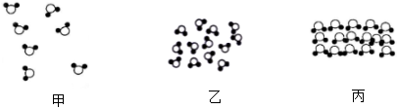
【答案】丙；甲；不变。
【解答】解：观察图示，图甲中分子极度散乱，间距很大，是气态；图丙中分子排列紧密有规则，是固态；图乙中分子没有固定的位置，间隙比图甲大，比图丙的小，没有规则，是液态；
因为图甲是气态，图丙是固态，樟脑丸会变小，物质由固态直接变为气态的现象是升华，所以某物质由图丙的状态直接变为图甲的状态时，发生的物态变化为升华。
若将密闭容器中的氧气用掉一部分，则容器内剩余氧气的体积将不变。
故答案为：丙；甲；不变。
11．（2022秋•南海区月考）气体分子容易压缩，表明气体分子间的距离 较大 ，分子间的作用力 很小 ，所以气体分子可在空间里到处移动，充满整个容器。气体是没有一定的体积， 没有 一定的形状的（选填“有”或“没有”）。
【答案】较大；很小；没有。
【解答】解：气体分子间距离较大，分子间作用力较小，故气体容易被压缩。气体是没有一定的体积和形状的。
故答案为：较大；很小；没有。
12．（2023•蕉岭县校级开学）已知光的速度是每秒行走300 000km，经历一年时间光行走 9.4608×10¹² km，已知光从银河系的一边射出，当光到达对边时所经历的时间是70 000年，则银河系的范围是 6.62×10¹⁷ km。
【答案】9.4608×10¹²km；6.62×10¹⁷km。
【解答】解：由题意知光速为c＝3×10⁸m/s；
则光一年时间内行走的距离s＝ct＝3×10⁸m/s×365×24×3600s＝9.4608×10¹⁵m＝9.4608×10¹²km；
银河系的范围为：s'＝ct'＝3×10⁸m/s×70000×24×3600s＝6.62×10²⁰m＝6.62×10¹⁷km；
故答案为：9.4608×10¹²km；6.62×10¹⁷km。
三、实验探究题。
13．（2022秋•尧都区期末）我们知道组成物质的分子很小，肉眼看不见，那么我们如何通过身边的器材来估测下分子的直径呢？实验步骤和原理如下：
（1）实验的研究对象是油酸分子，我们在实验前可以通过注射器测量出每一滴油酸的体积为7.6×10^{﹣6}cm³。
（2）把一滴油酸滴入盛水的浅盘里，待水面稳定后形成单层分子油膜，将玻璃板放在浅盘上，在玻璃板上描出油膜的轮廓。随后把玻璃板放在坐标纸上，其形状如图2所示。坐标纸中正方形方格的边长为2cm。我们可以数出轮廓内的方格数（格子未满半个的不计入格数，超过半个的算一格）从而估测出这个油膜的面积是 228 cm²。
（3）假设这层油膜是按如图1所示，由每个油酸分子紧密排列组成的，则我们就可以估测出油酸分子的直径大约为 3.3×10^{﹣8} cm。
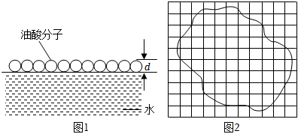
【解答】解：（2）读图可知，面积超过正方形一半的正方形个数为57个，
一个小正方形的面积为2cm×2cm＝4cm²，
由油酸膜的面积为：S＝57×4cm²＝228cm²；
（3）每一滴油滴的体积为7.6×10^{﹣6}cm³。
把油酸分子看成球形，且不考虑分子间的空隙，油膜的厚度近似等于油酸分子的直径：d＝＝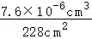≈3.3×10^{﹣8}cm。
故答案为：（2）228；（3）3.3×10^{﹣8}。
四、解答题。
14．（2023•龙川县校级开学）1cm³的水里含3.35×10²²个水分子，一滴水的体积是0.02cm³，它含有多少个水分子？如果一只微生物来喝水，每分钟喝进5×10⁷个水分子，需要多长时间才能喝完这滴水？
【解答】解：1cm³的水里含3.35×10²²个水分子，则一滴水所含水分子个数为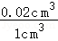×3.35×10²²＝6.7×10²⁰；
微生物喝水所用时间为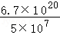＝1.34×10¹³min；
答：一滴水含有6.7×10²⁰个水分子；微生物喝掉一滴水用1.34×10¹³分钟。
15．（2021秋•永顺县期末）如图小红在做的一个小实验中：她发现同时在冷水和热水杯中各滴一滴墨水，结果热水杯中的颜色先变得均匀，这说明了什么道理？
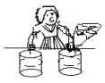
【解答】答：热水的温度高，分子运动快，冷水温度低，分子运动慢，所以热水杯中墨水扩散快，冷水杯中墨水扩散慢，这个实验说明扩散快慢与温度有关。

《从粒子到宇宙》知识点专项复习（解析版）
 知识导航

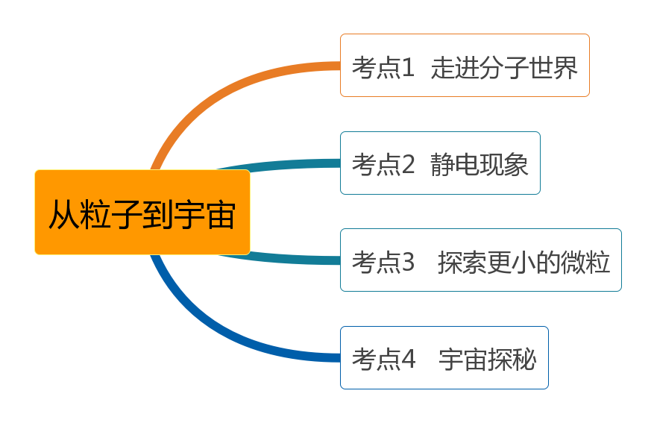
 知识点回顾

知识点1：走进分子世界
1、分子与物质的组成
（1）分子：保持物质化学性质的最小微粒称为分子；
科学家发现物质是可分的，许多现象都能用物质的微粒模型来解释，物质被分到一定程度后,就不再保持其原有的性质了！
（2）物质的组成：常见的物质是由大量分子组成的。
（3）分子很小，若把分子看成一个小球，则一般分子直径的数量级为10⁻¹⁰m。例如，水分子的直径约为4x10⁻¹⁰m，氢气分子的直径约为2.3x10⁻¹⁰m。
（4）分子间有空隙：组成物质的分子并不是一个紧挨着一个排列的，分子之间存在空隙。
实验现象与结论：水与酒精混合后，总体积减小（比水与酒精的体积之和小），这是因为分子间有空隙。
2、分子的热运动
（1）自然界中与物体冷热程度有关的现象称为热现象，利用温度计可以准确地测量物体的温度，我们说物体吸热和放热，这里的热指的是能量。
（2）物体是由大量分子组成的，分子永不停息地做无规则运动，分子之间存在着相互作用力，大量分子无规则的运动叫做分子的热运动。
3、扩散现象
（1）扩散现象：不同的物质在相互接触时，物质的分子互相进入对方的现象就叫扩散现象。①进入鲜花店时，香气扑鼻而来，长时间堆放煤的墙角，墙皮内部会变黑，把冰糖放入水中，过段时间水会变甜等现象都是扩散现象，扩散现象表明分子在不停地运动着；
②气体、液体、固体之间均能发生扩散现象。
（2）扩散现象与温度的关系：温度越高，扩散现象越明显。
①在两个相同的烧杯中，分别装半杯凉水和半杯热水，用滴管分别在两个杯底注入一滴红墨水，结果热水中的红墨水扩散得快，这是因为装热水的杯子中水温高，分子运动快，所以水先变红，这实际上说明了分子的运动与温度有关，温度越高，分子运动越剧烈。
4、分子间的作用力
（1）分子间存在着相互作用的引力和斥力；
①如固体和液体能保持一定的体积表明分子间存在引力；
②分子间的斥力使分子离得很近的固体和液体很难进一步被压缩；
③当分子距离很小时，分子间作用力表现为斥力；
④当分子间距离稍大时，分子间作用力表现为引力，如果分子相距很远，分子间作用力就变得十分微弱，可以忽略。
（2）分子间的作用力（包括引力和斥力）随分子间距离的减小而增大！
5、分子的运动与分子动理论
（1）一切物质都是由分子和原子组成的；
（2）一切物质的分子都在不停地做无规则的运动；
（3）分子之间存在着相互作用的引力和斥力；
（4）分子做无规则运动的快慢与温度有关，温度越高，热运动越剧烈；
（5）不管温度高低，分子都在无规则运动，只是运动的快慢不同；
（6）扩散运动是分子热运动的宏观体现。
※注意分子的热运动是永不停息的，物体的温度低时，分子的热运动缓慢，但并没有停止，不要误以为温度低时，分子的热运动就停止！！
知识点2：静电现象
1、物体带电及静电现象
（1）静电的基本概念
①静电：即相对静止不动的电荷，通常指因不同物体之间相互摩擦而产生的在物体表面所带的正负电荷。
②静电放电：指具有不同静电电位的物体由于直接接触或静电感应所引起的物体之间静电电荷的转移。通常指在静电场的能量达到一定程度之后，击穿其间介质而进行放电的现象。
（2）物体带电：摩擦过的物体有吸引轻小物体的性质，我们就说物体带电。带电物体（带电体）的基本性质：吸引轻小物体（轻小物体指：碎纸屑、头发、通草球、灰尘、轻质球等）。
2、摩擦起电
（1）摩擦起电：用摩擦的方法使物体带电叫摩擦起电。原因：不同物质原子核束缚电子的本领不同。
（2）摩擦起电实质：电荷从一个物体转移到另一个物体使正负电荷分开；能的转化：机械能→电能。
※注意①摩擦起电并不是创造了电，而是两个物体在摩擦过程中，电子发生了转移，它从一个物体转移到另一个物体上，使失去电子的物体带正电，得到电子的物体带负电！
②不同物质组成的物体相互摩擦时，原子核束缚核外电子本领强的夺得电子，原子核束缚核外电子本领弱的失去电子！
（3）使物体带电的方法还有接触带电与感应带电
①接触带电：物体和带电体接触后带了电。如带电体与验电器金属球接触使之带电。
②感应带电：由于带电体的作用，使带电体附近的物体带电。
3、两种电荷及其相互间的作用
（1）两种电荷：人们通过大量的实验发现，凡是与毛皮摩擦过的橡胶棒相吸引的，必定与丝绸摩擦过的玻璃棒相排斥，由此人们得出自然界中有且只有两种电荷：正电荷和负电荷。
①正电荷：用丝绸摩擦过的玻璃棒所带的电；实质：物质中的原子失去了电子。
②负电荷：用毛皮摩擦过的橡胶棒所带的电；实质：物质中的原子得到了多余的电子。
（2）电荷间的相互作用：同种电荷相互排斥，异种电荷相互吸引。
（3）电荷量：电荷的多少叫电荷量，简称电量；在国际单位制中，电量单位是库仑，简称为库，符号是C。
元电荷（e）： 在各种带电微粒中，电子电量的大小是最小的，人们把最小电荷叫做元电荷；元电荷也是物理学的基本常数之一，常用符号e表示。基本电荷e＝1.6021892×10-19库仑，是一个电子或一个质子所带的电荷量，任何带电体所带电荷都是e的整数倍。
（4）中和：放在一起的等量异种电荷完全抵消的现象。
扩展：①如果物体所带正、负电量不等，也会发生中和现象。这时，带电量多的物体先用部分电荷和带电量少的物体中和，剩余的电荷可使两物体带同种电荷。②中和不是意味着等量正负电荷被消灭，实际上电荷总量保持不变，只是等量的正负电荷使物体整体显不出电性。
4、自然界和生活中的静电现象
（1）自然界的静电现象——闪电：闪电是带有不同电荷的云层在相互靠近时发生的一种剧烈的放电现象。
（2）生活中的静电现象：
①干燥的日子里，脱毛衣时会听到“噼啪”声，如果在黑暗处，还会看到闪光，这是由于毛衣与内衣摩擦起电而导致的。
②塑料梳子梳干燥的头发，越梳越蓬松，这是因为梳子与头发摩擦，使头发带上同种电荷相互排斥所致。
③穿化纤裤子走路时，裤脚上容易吸附灰尘，是由于摩擦起电造成的。
（3）静电的应用与防护
①应用：静电复印、静电植绒、静电喷漆等；
②防护：高大建筑物上安装避雷针，油罐车尾部拖一条铁链等。
5、检验物体带电的方法
（1）验电器：
①构造：金属球、金属杆、金属箔。
②作用：检验物体是否带电和物体带电多少（带电多，金属箔张开角度大）。
③原理：同种电荷相互排斥。
（2）判断物体是否带电的方法：
①看物体能否吸引轻小物体，因为任何带电体都具有吸引轻小物体的性质；
②看物体是否会跟其他带电体相互排斥，因为只有该物体带了电，它才有可能跟其他带电体相互排斥．若相互排斥，这时可以肯定该物体带有与其他带电体相同性质的电荷；
③利用验电器；只要物体带电，则当它接触（或靠近）验电器的金属球时，验电器的金属箔都会张开一定的角度；
知识点3：探索更小的微粒
1、原子的核式模型
（1）19世纪末,英国物理学家汤姆生，发现了比原子小得多的带负电荷的粒子——电子，从而说明原子是可分的；
（2）1911年物理学家卢瑟福，建立了类似行星绕日的核式结构模型他认为原子是由带正电的原子核和带负电的电子构成的，且正负电荷数量相等；原子核位于原子的中心，电子受原子核吸引，绕核做高速运动。若把原子核看成是一个小球，则原子核的半径约为10⁻¹⁵m如果把原子比作一个乒乓球，那么原子核只有针尖般大小。
2、原子核式结构模型与摩擦起电
（1）原子由带正电荷的原子核和核外带负电荷的电子构成；
（2）原子核所带的正电荷与核外电子所带的负电荷在数量上相等，因此原子呈电中性，由原子组成的物质也呈电中性。
（3）不同物质的原子核束缚电子的本领不同。
（4）两个不同物质的物体相互摩擦时，哪个物体的原子核束缚电子的本领弱，它的一些电子就会转移到另一个物体上，失去电子的物体就会因缺少电子而带正电，得到电子的物体就会因为有多余电子而带等量的负电，由此可知，摩擦起电并不是产生了电荷，而只是将电子由一个物体转移到另一个物体。
3、科学家探索微观粒子的进展
（1）在探索比分子更小的微观粒子的历程中，人们首先发现了电子，进而认识到原子是由电子和原子核构成的。
（2）后来人们发现原子核是由质子和中子构成的，质子带正电荷，中子不带电，质子和中子统称为核子。
（3）20世纪60年代，科学家又提出质子和中子都是由被称为夸克的更小微粒构成的，一系列高能物理实验证实了这一说法的合理性。
（4）1897年汤姆生发现了电子；1919年卢瑟福用α粒子从氮原子核中打出了质子。
知识点4：宇宙探秘
1、从“地心说”到“日心说”
（1）公元2世纪，古希腊天文学家托勒玫提出了以地球为宇宙中心的“地心说”他认为天上的日月星辰都绕着人类所居住的地球旋转。
（2）16世纪初期，波兰天文学家哥白尼为代表的许多科学家对托勒玫的“地心说”提出质疑，并创立了“日心说”——太阳是宇宙的中心，地球和其他行星都绕着太阳按一定的周期运动。
（3）牛顿创立了万有引力理论，使人们第一次用统一的理论来认识神秘的天体运动。
（4）20世纪以来随着天文观测技术的发展包括哈勃空间望远镜在内的一批天文探测设备投入工作，在众多天文学家、物理学家的协同努力下，获得了许多重要发现，现在人类对宇宙的认识已经远远超越了哥白尼时代。
2、星空世界
（1）宇宙是一个有层次的天体系统，这一系统层次由高到低可分为：宇宙→超星系团→星系团→星系（如：银河系）→恒星（如：太阳）→行星（如：地球、火星）→卫星（如：月亮）。
（2）光年——“量天尺”的单位：天体之间相距遥远，用米、千米作为距离单位很不方便为此天文学中采用了一些特殊的长度做距离单位；例如人们将光在真空中传播一年所经过的距离作为长度单位称为1光年；1光年=9.46x10¹⁵m。
（3）银河系由群星和弥漫物质集合而成的一个庞大的天体系统，它好像是一个中央突起四周扁平的旋转铁饼，直径大约为8万光年；太阳是银河系中数以千亿计的恒星中的一颗，而银河系又只是浩瀚宇宙中普通的一员，目前人们观测到的星系约为1000亿个。仙女星系是离银河系较近的星系，它距离我们超过200万光年。
（4）人们认识到,宇宙是一个有层次的天体结构系统，它是有起源的膨胀的和演化的。
（5）宇宙的起源：大多数宇宙科学家都认定，宇宙诞生于约137亿年前的一次大爆炸。大爆炸理论认为，宇宙起始于一个“原始火球”。在“原始火球”里，温度和密度都高得无法想象，这时物质的状态至今还无法描述，这种状态可能极不稳定。最终“原始火球”发生爆炸，这种爆炸是整体的涉及宇宙的全部物质及时间、空间。爆炸导致宇宙空间处处膨胀，温度则相应下降。温度降到一定程度时，逐步形成了行星和恒星、星系、星系团和超星系团等。

